Министерство науки и высшего образования Российской Федерации
Муромский институт
федерального государственного бюджетного образовательного учреждения
высшего образования
«Владимирский государственный университет
имени Александра Григорьевича и Николая Григорьевича Столетовых»
(МИВлГУ)

Факультет ИТР
Кафедра ИС

ЛАБОРАТОРНАЯ
РАБОТА №4

по М и С ЦОИ
Тема Сегментация изображения и выделение контуров

Руководитель
Андрианов Д. Е.
(фамилия, инициалы)

(подпись) (дата)

Студент ИСм-121
(группа)
Минеев Р. Р.
(фамилия, инициалы)

(подпись) (дата)

Муром 2022

Лабораторная работа №4.
Тема: Сегментация изображения и выделение контуров.
Цель работы: изучение операций по сегментации изображений, функций, реализующих операции по сегментации изображения, и приобретение практических навыков использования этих функций.
Сегментация изображения представляет собой разделение изображения на области по сходству свойств (признаков) в их точках.
В качестве исходного изображение принято решение использовать фотографию Lenna.png
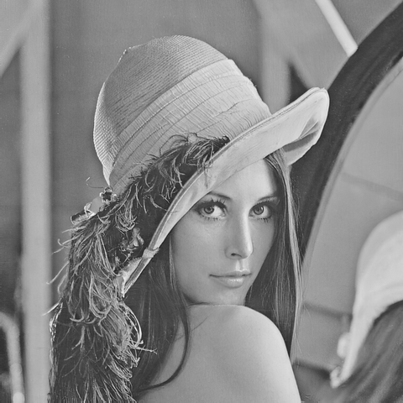
Рисунок 1 – Исходное изображение

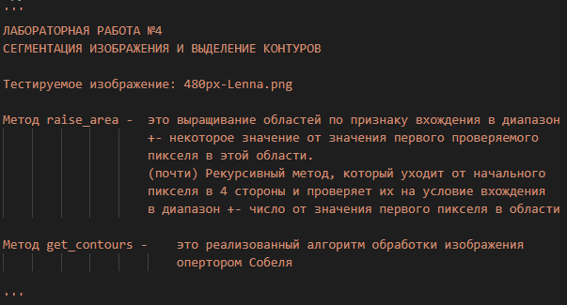
Рисунок 2 – Объяснение к коду и ходу решения
Листинг программы:

def raise_area(image, pixel_value_range = (10,10)) -> np.ndarray:
checked = np.zeros_like(image)
for x in range(image.shape[0]):
for y in range(image.shape[1]):
if checked[x,y] != 0:
continue
else:
stack_of_coordinates = [(x,y)]
value = image[x, y]
while len(stack_of_coordinates) != 0:
x_st, y_st = stack_of_coordinates.pop(0)
checked[x_st, y_st] = 1
if value - pixel_value_range[0] <= image[x_st, y_st] <= value + pixel_value_range[1]:
image[x_st, y_st] = value

if x_st != 0:
if checked[x_st-1, y_st] == 0:
stack_of_coordinates.append((x_st-1, y_st))
checked[x_st-1, y_st] = 1
if x_st != image.shape[0] - 1:
if checked[x_st+1, y_st] == 0:
stack_of_coordinates.append((x_st+1, y_st))
checked[x_st+1, y_st] = 1
if y_st != 0:
if checked[x_st, y_st-1] == 0:
stack_of_coordinates.append((x_st, y_st-1))
checked[x_st, y_st-1] = 1
if y_st != image.shape[1] - 1:
if checked[x_st, y_st+1] == 0:
stack_of_coordinates.append((x_st, y_st+1))
checked[x_st, y_st+1] = 1
return image

def get_contours(image: np.ndarray) -> np.ndarray:
image = image.astype(np.int32)
width = image.shape[0] - 3
height = image.shape[1] - 3
for x in range(width):
for y in range(height):
image[x, y] = 0.5 * (
(image[x, y] - image[x, y+2] + 2 * (image[x+1, y] - image[x+1, y+2]) + image[x+2, y] - image[x+2, y+2])**2 +
(image[x, y] - image[x+2, y] + 2 * (image[x, y+1] - image[x+2, y+1]) + image[x, y+2] - image[x+2, y+2])**2
)**0.5
image[image > 255] = 255
image[image < 0] = 0
image = image.astype(np.uint8)
return image
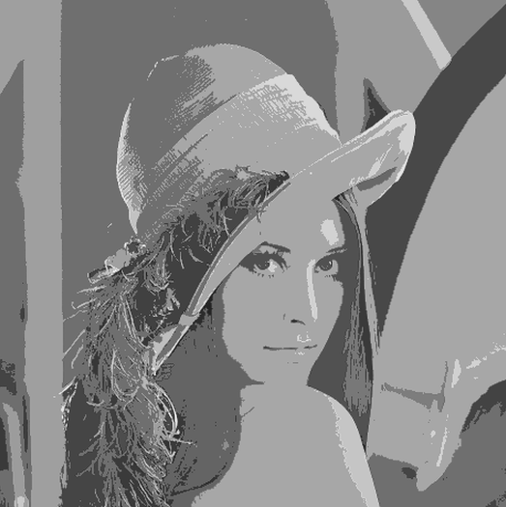
Рисунок 3 – Результат выращивания областей со значением параметра
+-40 по яркости пикселя
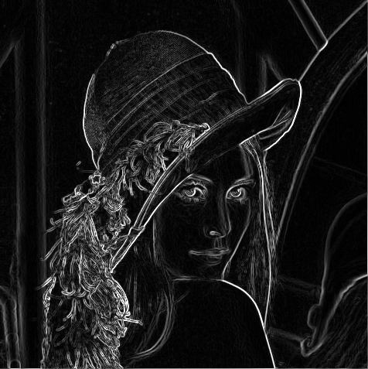
Рисунок 4 – Результат выделения контуров методом Собеля

Вывод: В данной лабораторной работе были получены навыки реализации алгоритмов выращивания областей и получения контуров объектов на изображении.

